**Menú de Inicio**

Opción de Nueva Solicitud de Apartado de Salas.

Aparece el calendario con las salas dadas de alta en el sistema

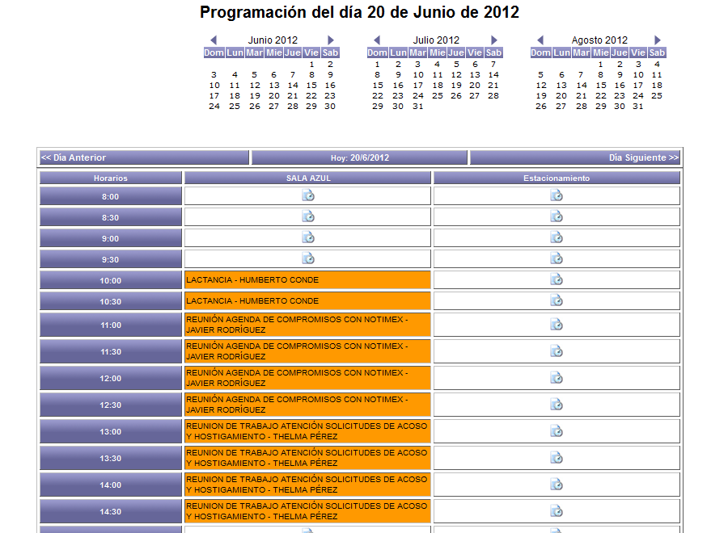

Al seleccionar un horario de una sala aparece la siguiente pantalla

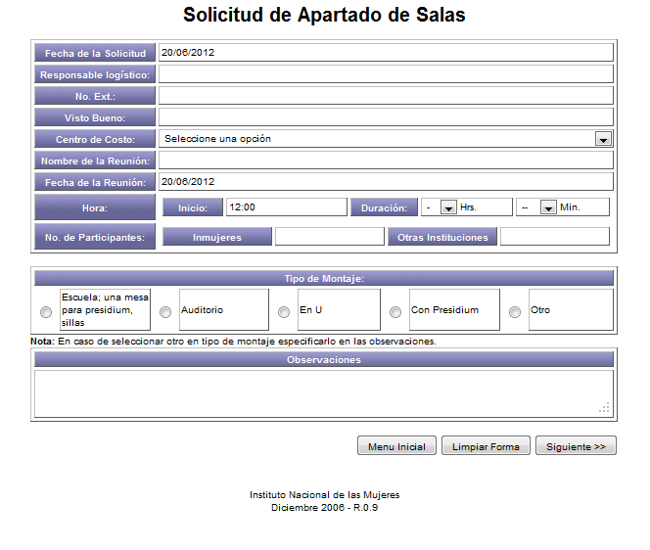

Catálogos:

* Centro de Costo
* Tipos de Montaje

Guarda la información al dar “Siguiente>>” envía formato de revisión

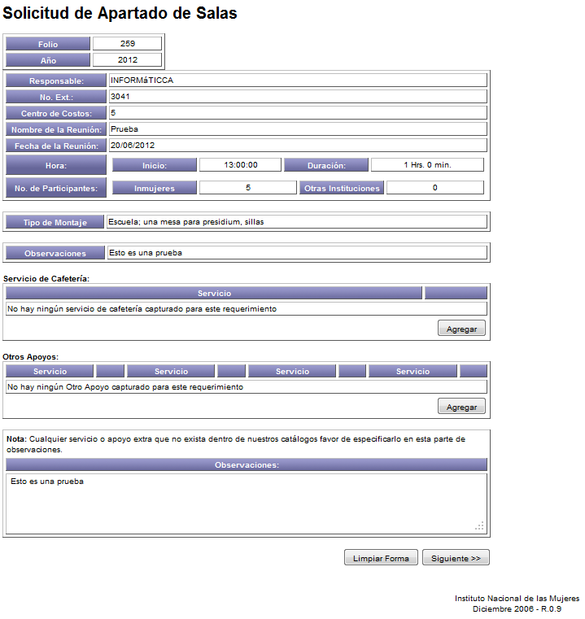

Validada la información por el usuario envía formato final

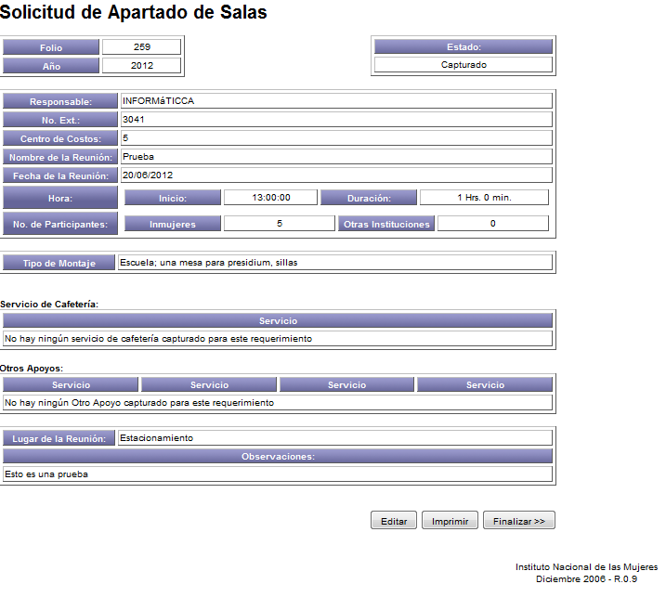

Finaliza el apartado de Salas el usuario imprime el formato y lo entrega al área correspondiente.

PANTALLA CON RECURSO ACTUAL

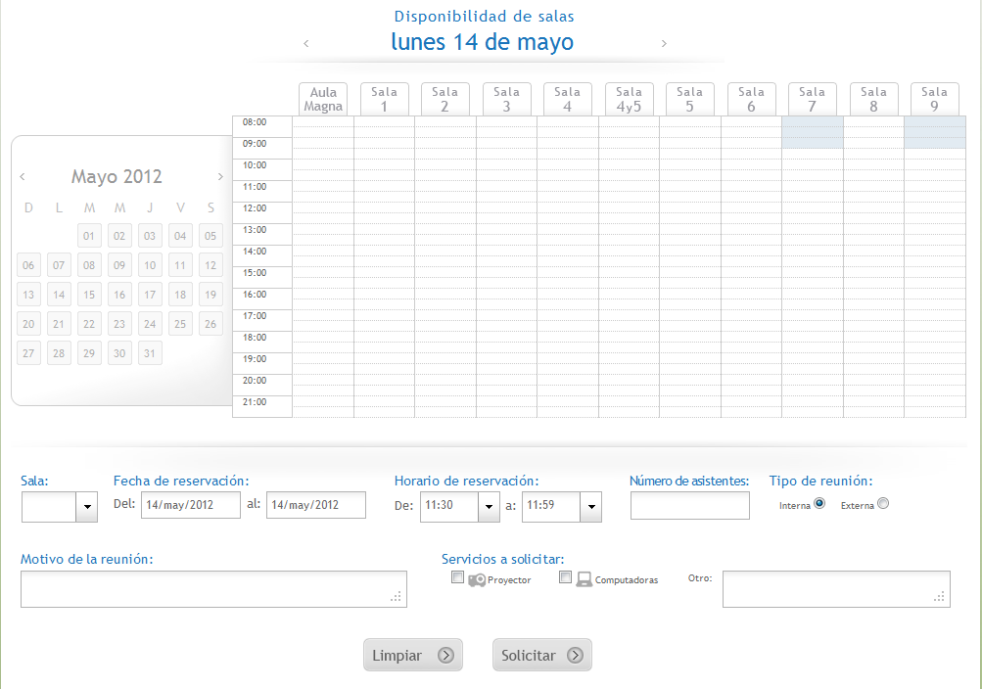

Observaciones:

Otros apoyos:

(Catálogo)

Servicio de cafetería: (catálogo)

Nombre de la reunión:

Tipo de montaje:

(Catálogo)

Otros:

Inmujeres:

Número de participantes:

Según catálogo de salas (activas solo 2)

**Catálogo de salas:**

|  |  |
| --- | --- |
| **SALAS:** | **DESCRIPCIÓN**: |
| Auditorio (inactiva) | Pantalla y cañón, capacidad para 30 personas |
| Sala azul | Capacidad para 7 personas. |
| Sala de juntas de Presidencia (inactiva) | Pantalla y cañón, Elementos multimedia, capacidad max. 15 personas |
| Comedor (inactiva) | Horario hasta las 17:00. |
| Estacionamiento | Carpa rentada por unidad responsable. |
| Piso 6 Sala Central (inactiva) | Internet alámbrico, capacidad 25 personas |
| piso 6 (inactiva) |  |

|  |
| --- |
| **Catálogo de cafetería:** |
| Café incluye: crema, azúcar, vasos, cucharas y servilletas |
| Agua |
| Galletas |
| Te  Otro:   |  | | --- | | **Catálogo de Montaje** | | Escuela; una mesa para presidium, sillas | | Auditorio | | En U | | Con Presidium | | Otro | | |  | | --- | | **Catálogo de Otros Apoyos** | | Rotafolio | | Personificadores | | Podium | | Equipo Sonido c/instalación | | Pantalla de Proyección | | |